ALLUVIONE
4
OTTOBRE

DATA: 4 Ottobre 2021

Meteo Val Bormida

•

Analisi evento
alluvionale

Daniele Cassese

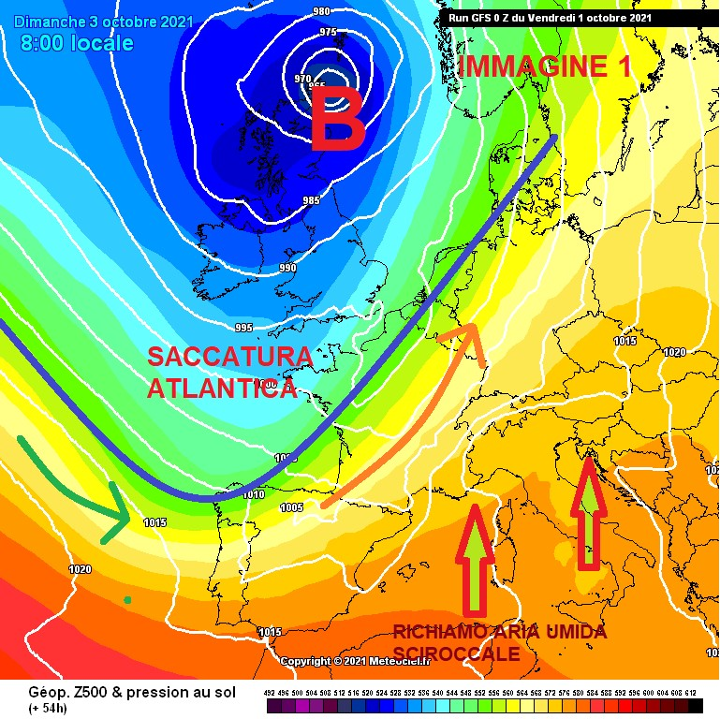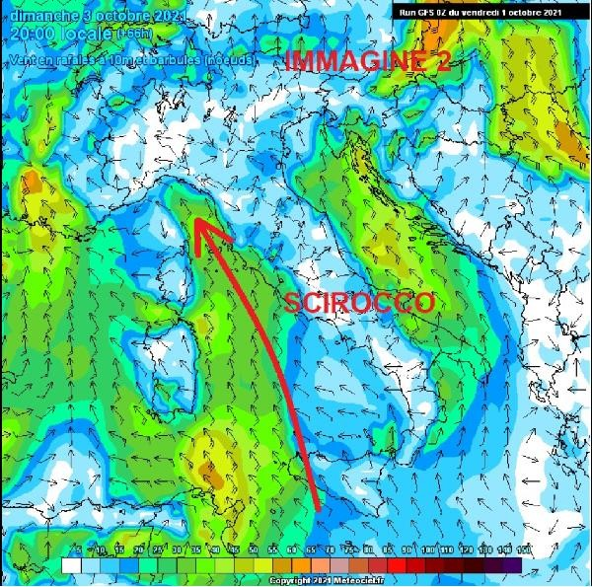

INTRODUZIONE

E ANALISI SINOTTICA

Una saccatura Atlantica

posizionata a Ovest della Francia è responsabile di un forte
richiamo Sciroccale verso il Nord
-
Ovest Italiano, ciò sarà il principale responsabile dei
forti temporali e delle ingenti piogge, poiché queste masse d’aria sono molto umide e
cariche di energia

necessaria alla formazione di questi fenomeni.

Dall’immagine la saccatura spingendo verso Sud richiama sull’Italia queste correnti.

Lo Scirocco è un vento che proviene da
Sud
-
Est in principio partendo dal Nord
Africa è piuttosto secco ma scorrendo
s
ul Mar Mediterraneo si carica di
umidità e quindi energia che
giungendo verso le regioni
settentrionali sono responsabili di
ingenti piogge e temporali.

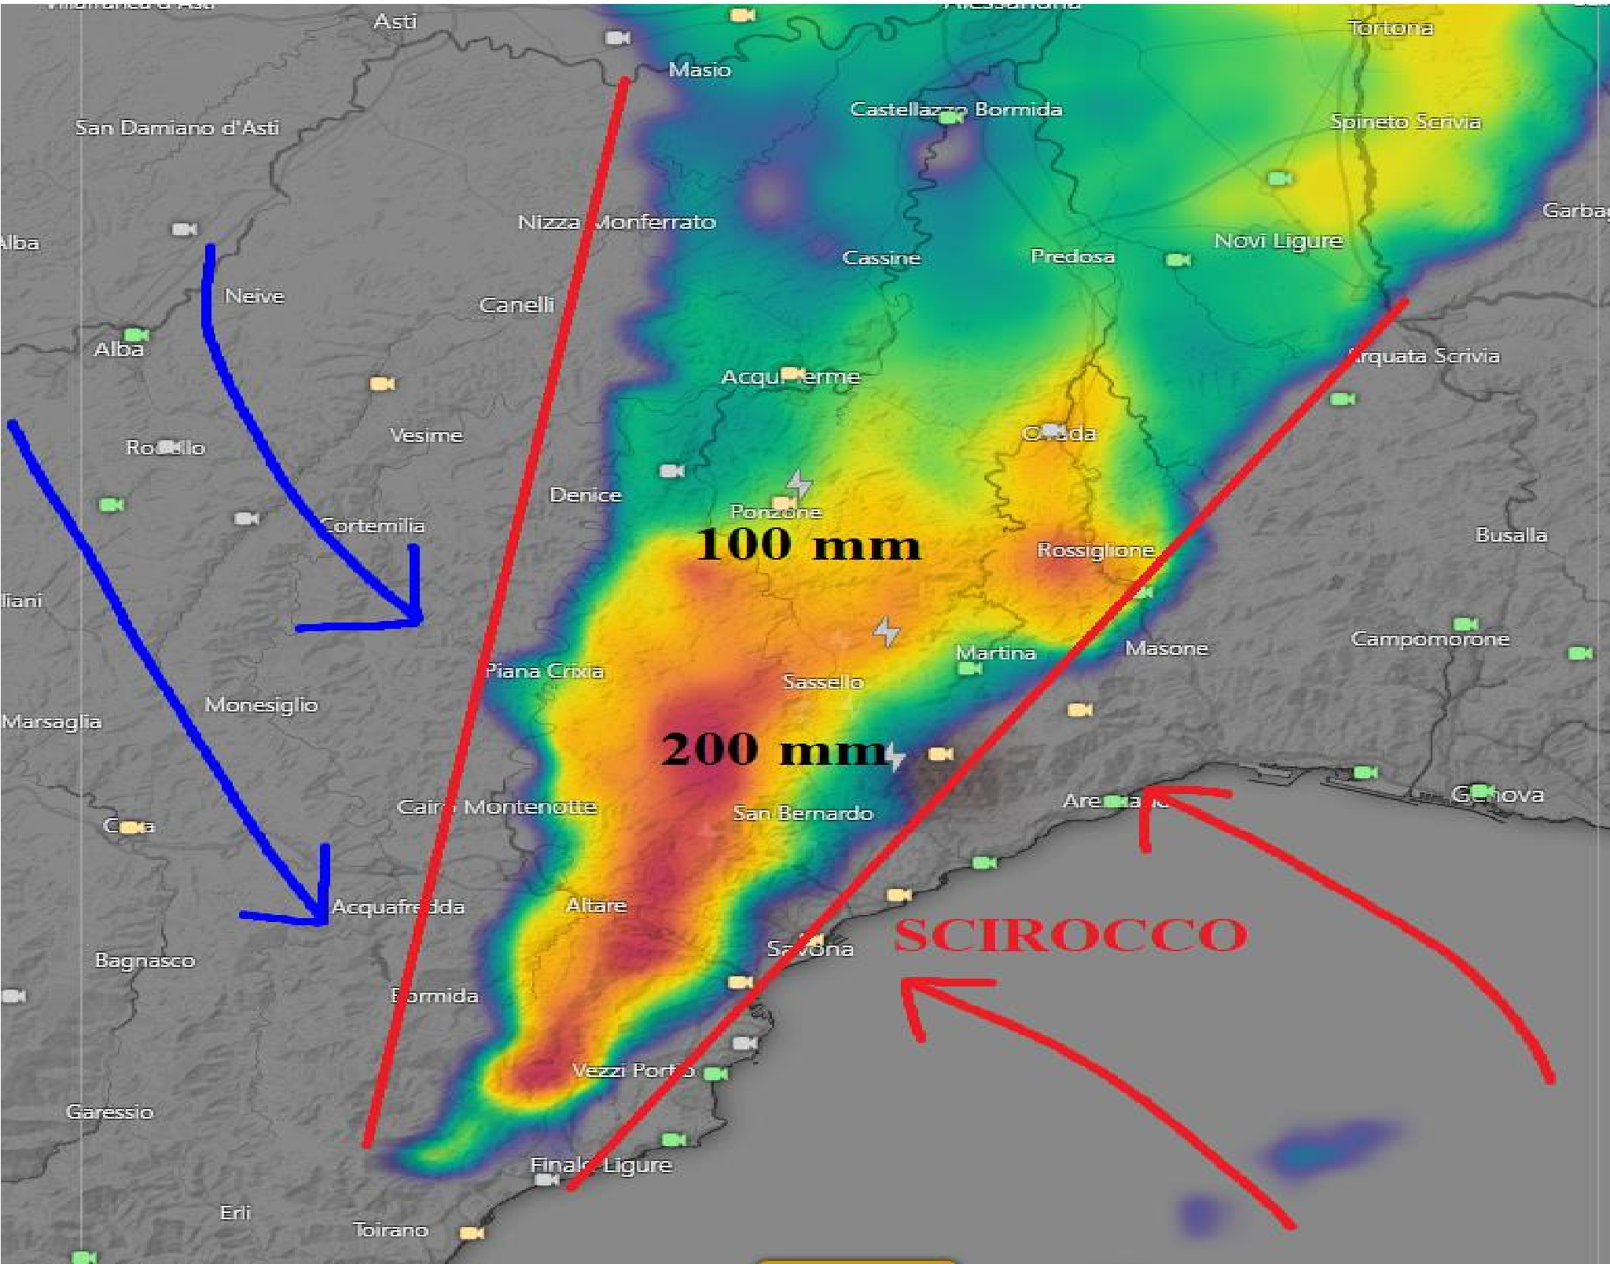

PRINCIPALI FENOMENI

I fenomeni principali
responsabili di sono sta
ti temporali
autorigeneranti stazionari che
hanno flagellato le zone dell’Alessandrino, Savonese e Genovesato Occidentale. Le valli più
colpite sono state la Val Bormida Occidentale, Val Erro, Val Orba, Val Letimbro e Val
Stura.

Questi temporali si formano tra la conve
rgenza che si viene a creare dal caldo e umido
Scirocco proveniente da Sud
-
Est sul Mar Ligure e la Tramontana più fresca che soffia dai
contrafforti appenninici, l’orografia del territorio
accentua questi fenomeni e permette la
stazionarietà di essi.

I temporali autorigeneranti sono stati ben 3

1.

Durante la nottata del 3/10 sulla parte Ovest di Genova si abbatte un nubifragio che
scarica sino 160/200 mm in città causando allagamenti e fenomeni franosi.

2.

Il secondo temporale si forma nell’entroterra Sa
vonese verso le 4:00 di notte
perdurando circa 8h, le zone più colpite sono la Val Bormida Orientale, Val Erro e
Stura, con accumuli ingentissimi da record, causando piene eccezionali. Immagine
sottostante.

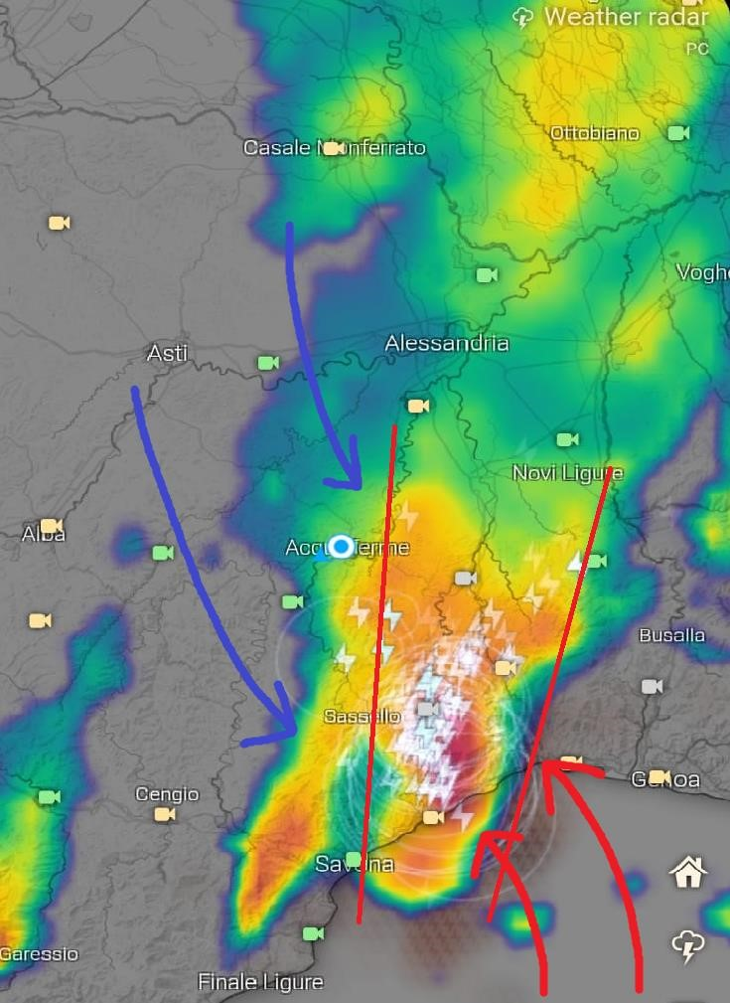

3.

Il terzo si svilupperà nel primo pomeriggi
o e sarà responsabile dei mostruosi
quantitativi caduti in alta val Orba e Stura. Responsabile della piena record del
torrente Orba.

In serata infine si ha un violento passaggio temporalesco su tutta la zona pianeggiante della
Provincia di Alessandria con

locali allagamenti
, con accumuli di 70/90 mm in due tre ore.

ANALISI PLUVIOMETRICA

1. PROVINCIA DI SAVONA

Una delle province più colpite ecco alcuni dati: mm/24h

- Montenotte Inferiore --- 616,0 mm

- Vara Superiore, Urbe – 460,2 mm

- Sassello ------------------ 413,0 mm

- Cadibona ---------------- 332,6 mm

- Mallare ------------------ 318,0 mm

- Giusvalla ---------------- 273,0 mm

- Ferrania ----------------- 259,8 mm

- Piampaludo ------------- 259,6 mm

- Dego --------------------- 167,4 mm

- Cairo Montenotte ------ 131,6 mm

Analizzando i dati si evidenziano ben due record:

- Montenotte Inferiore alta Val Erro 496 mm/6h ----> superando i 472 mm/6h di Brugnato (SP) il 25/10/2011

- Vara Superiore, Urbe alta Val Orba 377,8 mm/3h ----> superando i 374,8 mm/3h di Capoterra (GE) il 22/10/2008

Ricordiamo che questi sono valori record a livello nazionale e questi quantitativi di pioggia in alcune località del Sud Italia cadono in oltre un anno. Altri dati notevoli sono i 178,2 mm/1h a Vara Superiore, Urbe, i 154,2 mm/1h a Montenotte Inferiore e i 415,4 mm/6h a Vara Superiore.

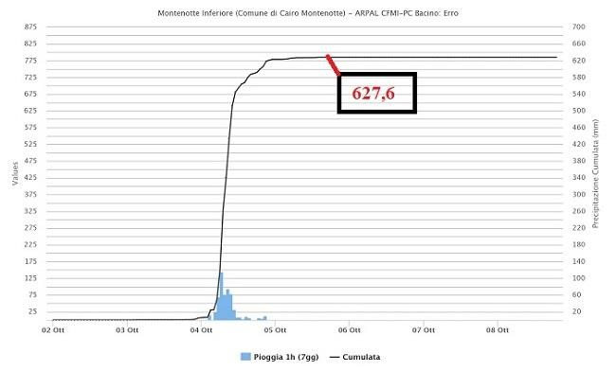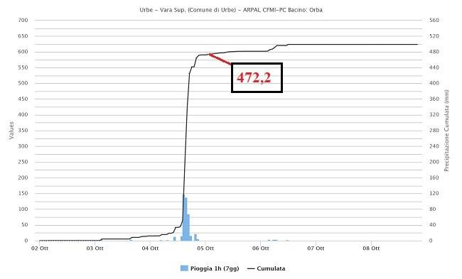

Montenotte Inferiore (Comune di Cairo Montenotte) SV

Vara Superiore (Comune di Urbe) SV

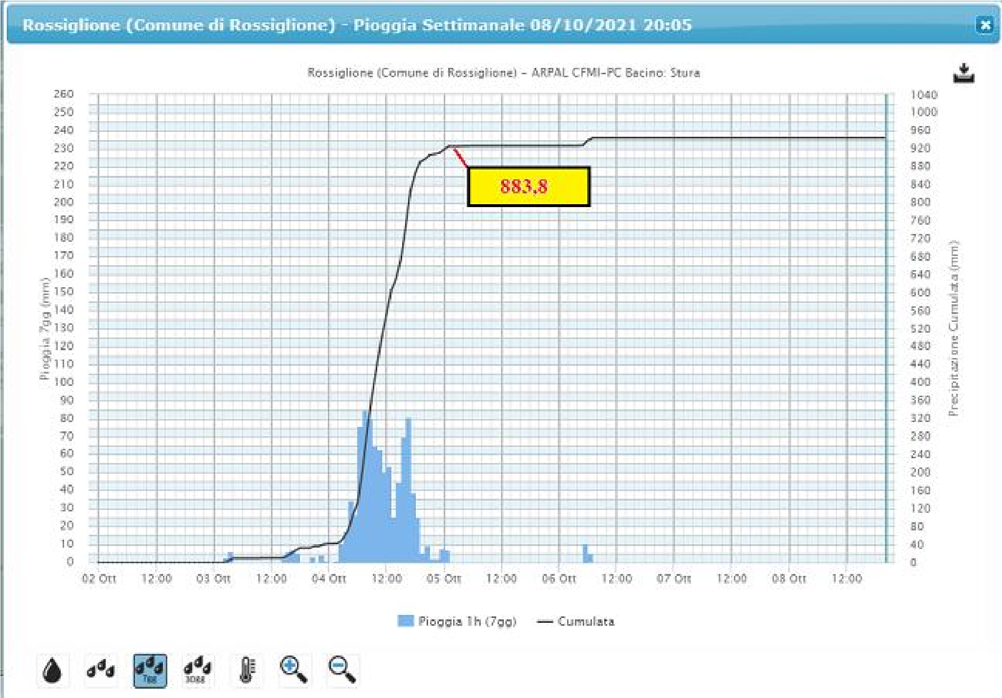

2.

PROVINCIA DI GENOVA

Qui sono meno le località colpite ma con dati ancora più sbalorditivi:

•

Rossiglione
---------

mm
883,8

•

Campo Ligure
-----

mm
389,4

Anche in questa
provincia i record non mancano:

•

Rossiglione Valle Stura
mm/12h
740,6
----
superando i 717,8 mm/12h di
>
Genova
Bolzaneto (GE) il 7/10/1970

Record a livello nazionale che hanno comunque pochi rivali anche a livello mondiale, questi
quantitativi di pioggia sono tipici di zone equatoriali e tropicali. Altri dati notevoli sempre a
Rossiglione i 419 mm/6h.

Ro
ssiglione (GE)

3. PROVINCIA DI ALESSANDRIA

Accumuli record si registrano anche in questa provincia:

- Ponzone Bric Berton ------- 533,4 mm

- Ovada ----------------------- 339,6 mm

- Ponzone Cimaferle -------- 261,4 mm

- Lavagnina Lago ----------- 221,0 mm

- Bric Castellaro ------------- 198,7 mm

- Capanne di Marcarolo --- 173,2 mm

- Pareto ---------------------- 172,6 mm

- Acqui Terme -------------- 140,0 mm

- Arquata Scrivia ---------- 130,4 mm

- Mombaldone ------------- 95,0 mm

I dati più significativi risultano i 533,4 mm a Ponzone Bric Berton mai aveva piovuto così tanto in un singolo giorno ma anche i 339,6 mm caduti a Ovada. A Bric Berton registriamo anche 102,1 mm/1h e 414,8 mm/12h anche questi dati risultano record per questa località!

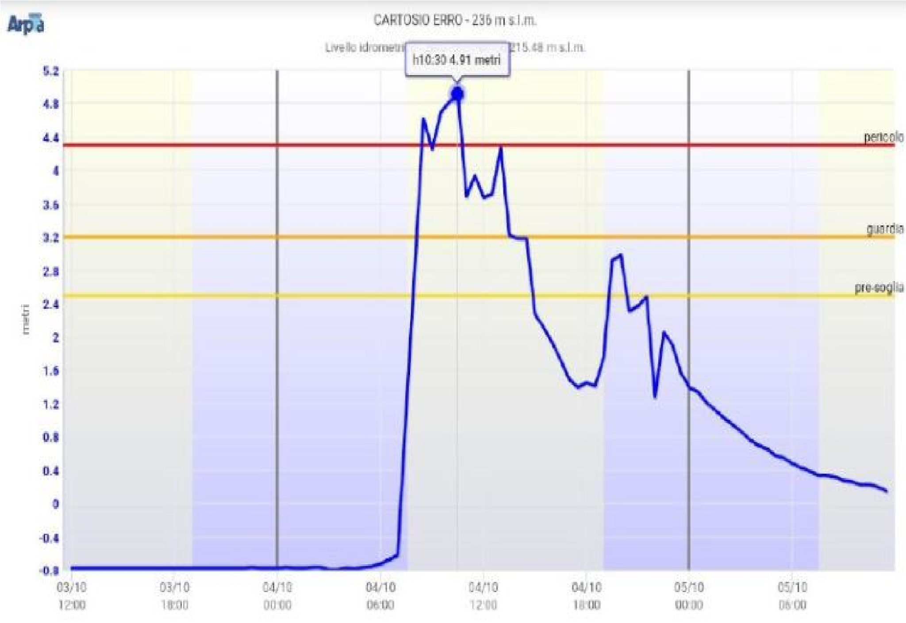
ANALISI IDROMETRICA

1.

TORRENTE ERRO

La valle Erro è stata interessata da una violenta piena, la quale ha causato
allagamenti, importanti fenomeni di erosione e anche la caduta di un ponte nella
zona di Sassello, la piena

ha avuto caratteristiche veramente particolari poiché si è
verificato un innalzamento di 5,25 M in poco meno di un ora e mezza
. Si sono
registrati 2 principali picchi il primo di 4,62 M e il secondo alle ore 10:30 di 4,91 M.

•

Erro a Cartosio (AL)
---
>
4,
9
1
M

Dal grafico ARPA notiamo come la piena sia stata molto repentina e dal pomeriggio
il livello del Torrente sia calato rapidamente.

Qualche link della piena
:

https://youtu.be/XhM2qoyK18
w

https://youtu.be/7hAlP2LRio
M

Riprese Effettuate post piena dal Geologo Marco Orsi

f
https://youtu.be/dp20c70
E
i3

/
https://youtu.be/18EaBGr
o
-
_
U

https://youtu.be/fuIc9Xo
9
-
U
i

/
/
https://youtu.be
-
gJOv8JpoE
M

https://youtu.be/4SvEFO1hq8A
/

https://youtu.be/4SvEFO1hq8
A

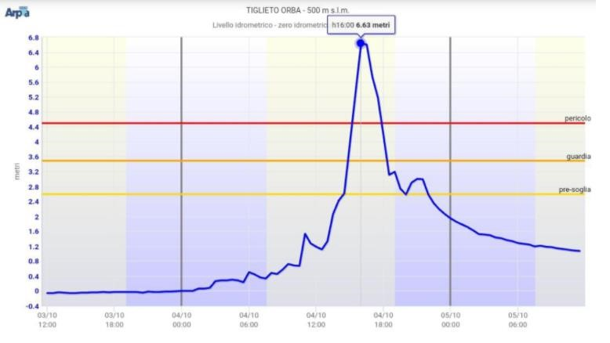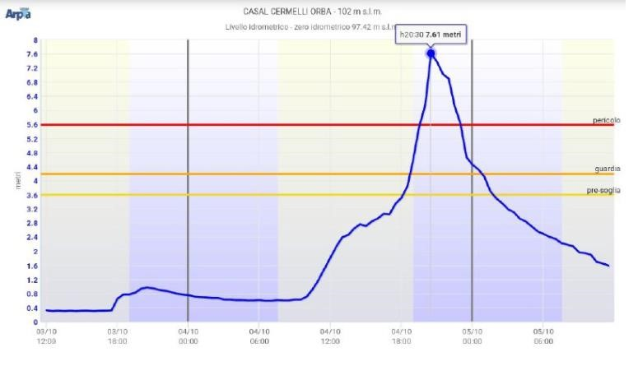

2.

TORRENTE ORBA E STURA DI OVADA

La valle Orba e Stura soprattutto dal primo pomeriggio quando un intenso
temporale autorigenerante risale dal Mar Ligure e accumula diffusamente oltre
300
mm/3h nelle zone di Campo Ligure, Rossiglione ( 740 mm/12h), Tiglieto e Urbe,
ma anche 200 mm in poc
he ore nelle zone di Capanne di Marcarolo e i Laghi di
Lavagnina
, verranno interessate da piene storiche.

•

Orba a Tiglieto (GE)
---
>
6,63 M RECORD

•

Orba a Casal Cermelli (AL)
---
>
7,61 M RECORD

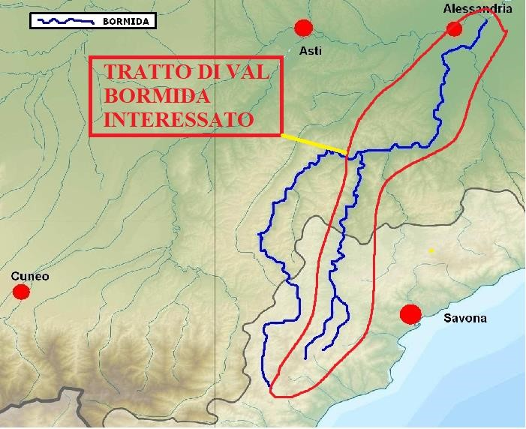

3.

FIUME BORMIDA

Per quanto riguarda la Val Bormida
dobbiamo specificare che solo la parte
Occidentale è stata interessata da piene importanti

quindi la Bormida di Mallare,
Pallare, e la Bormida di Spigno. Disagi anche nelle zone di Acqui Terme e dopo la
confluenza con l’Orba ad Alessandria si è registrato
il valore record di 9,41 m
battuto il precedente di 9,39 m il 24/11/2019.

Analizzando la piena nel suo alto corso abbiamo avuto un importa
n
te incremento
nelle ore mattutine
nelle zone di Cairo Montenotte, Millesimo e Altare ma anche nell’
Acquese dopo l
a confluenza con l’impetuoso Erro, il fiume ha raggiunto l’importante
valore di 5,90 M ad Acqui Terme (valore preso dall’asta sul ponte Carlo Alberto ad
Acqui Terme). In serata le zone maggiormente interessate sono quelle di Piana
Crixia (SV), Mombaldone e

Cassine infine in nottata si è raggiunto il colmo di piena
ad Alessandria
.

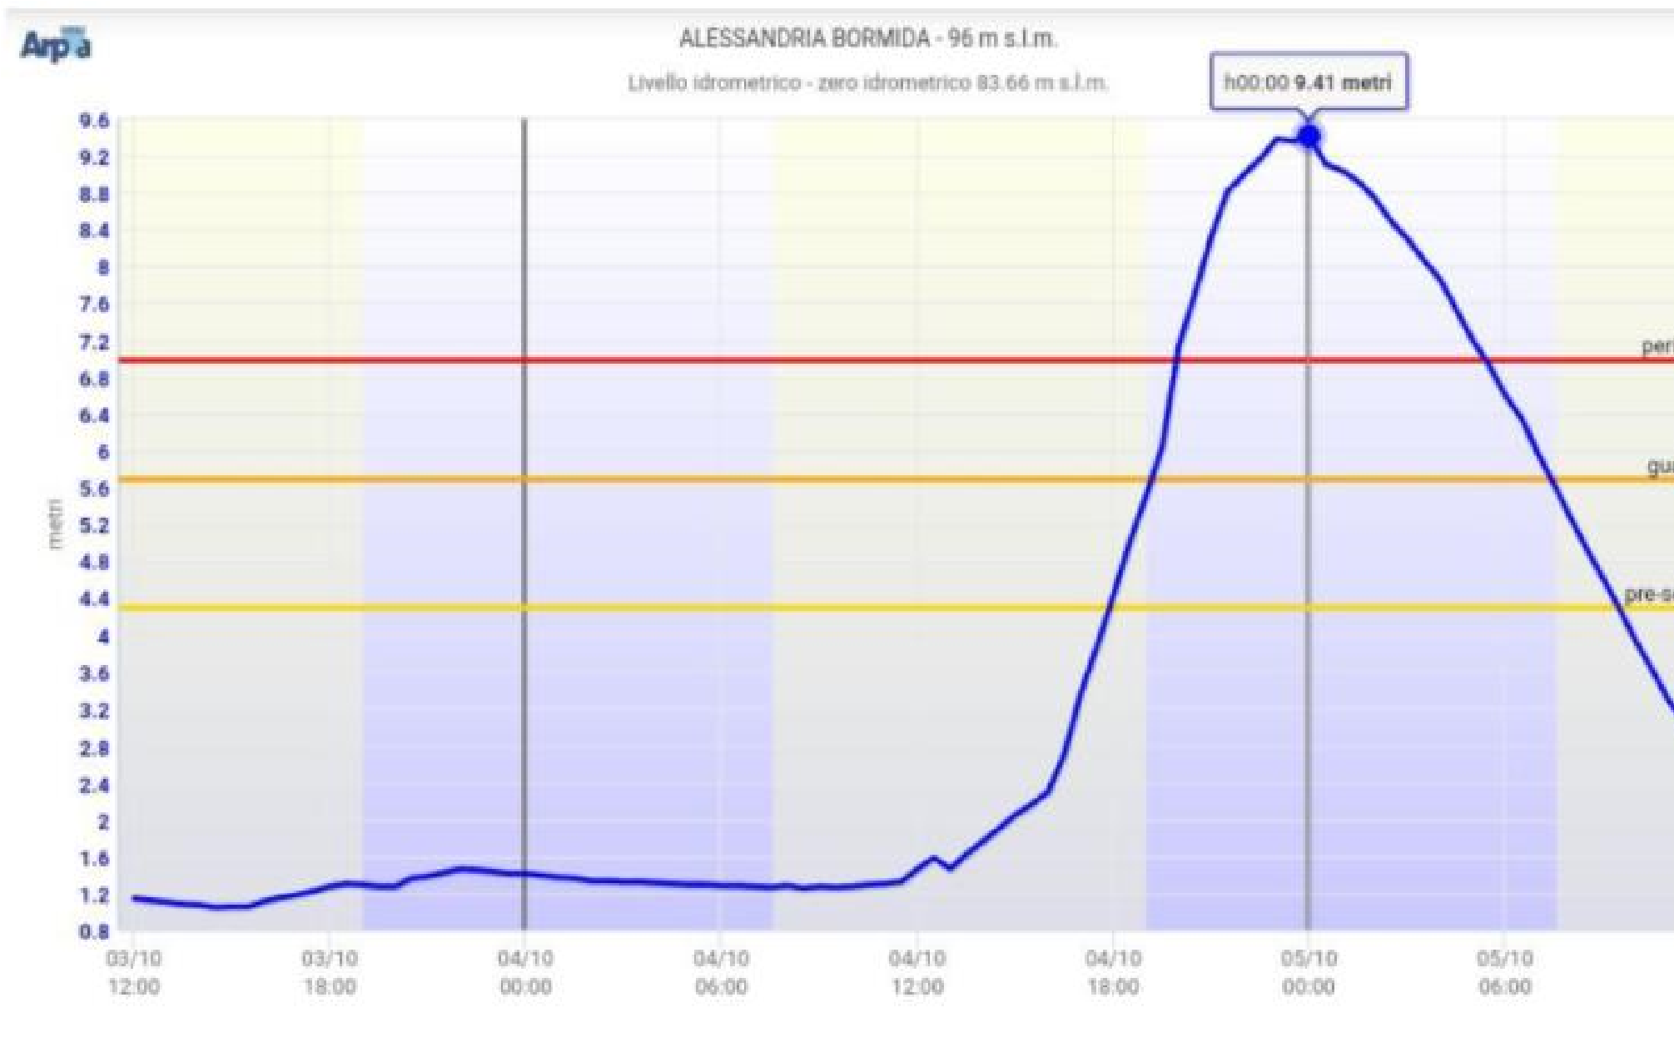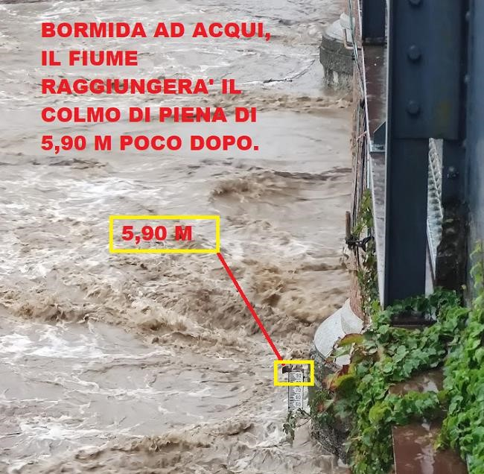

•

Bormida a Carcare (SV)
---
-----
-
>

66
,
2

M

•

Bormida a Ferrania (SV)
-------
-
>
4,15 M

•

Bormida a Piana Crixia (SV)
---
-

>
,05 M
6

•

Bormida a Acqui Terme (AL)
---
5,90 M
>

•

Bormida a Cassine (AL)
---------
>
4,61 M

•

Bormida a Alessandria (AL)
----
>
9,41 M RECORD

EFFETTI SUL TERRITORIO

• VAL ORBA E STURA

Su queste zone si sono verificati numerosi episodi di dissesto idro-geologico, numerose frane come sulla SP64 che collega Rossiglione (SV) a Tiglieto (GE) lungo la Val Gargassa o l’imponente frana che ha interessato un tratto dell’A26 a Rossiglione che è rimasta chiusa per molte ore. A livello idraulico importanti fenomeni di Erosione e numerosi allagamenti duramente colpita la città di Ovada (AL), segnalati anche allagamenti e danni ai campi lungo il basso corso dell’Orba.

• VAL ERRO

Duramente colpiti i Comuni di Montenotte Inferiore (SV), Pontinvrea (SV) e Sassello (SV) dove si è verificato un crollo di un ponte lungo la SP334. Importanti fenomeni di erosione allagamenti e danni nel basso corso. Da segnalare anche l’importantissimo lavoro della protezione civile che è riuscita a salvare dalla furia del torrente un gruppo di campeggiatori che stazionavano nella località di Arzello, Melazzo (AL).

• VAL BORMIDA

Nell’alta valle si segnalano importanti frane nei comuni di Mallare (SV) e Bormida (SV) che hanno causato l’interruzione di alcune strade. Fenomeni di erosione e allagamenti nei comuni di Mallare (SV), Millesimo (SV), Cairo Montenotte (SV), Piana Crixia (SV), Acqui Terme (AL) e Alessandria (AL). Anche lungo il basso corso della Bormida danni a campi e cascinali allagati.

BORMIDA ACQUI TERME (AL)
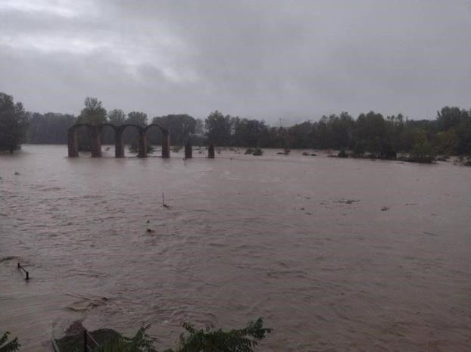

CONFLUENZA STURA-GARGASSA ROSSIGLIONE (GE)
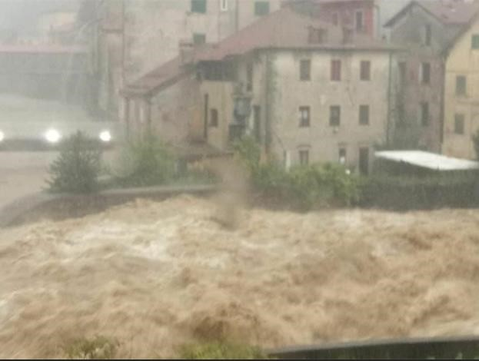

BORMIDA A CAIRO MONTENOTTE (SV)
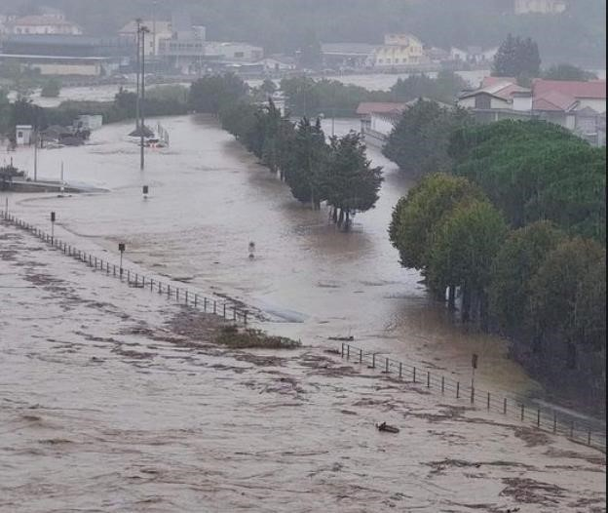

FONTE DEI DATI

•

ARPA PIEMONTE

•

ARPA LIGURIA

•

RETE OMIRIL

QUALCHE RIFLESSIONE

Questi eventi alluvionali sono purtroppo sempre più frequenti dal 2014 a oggi nelle zone del basso Alessandrino, Liguria si sono verificate molteplici alluvioni : ricordiamone alcune Genova il 9/10 Ottobre 2014, Basso Alessandrino 13 Ottobre 2014, Val Bormida, Tanaro e Po nel Novembre 2016, nel Ottobre 2018 la tempesta Vaia a causato danni multipli sia a livello idro-geologico ma anche a causa del vento che ha superato i 130 km/h nelle zone
Appenniniche, l’alluvione del 13 / 14 Ottobre 2019 che ha scaricato dai 300 mm ai 500 mm nell’alta Val Stura e Genovesato, l’alluvione del 21 Ottobre 2019 che ha devastato la Valle Orba, Stura e Lemme causando danni ingenti e addirittura una vittima, l’alluvione del 23/24
Novembre che ha colpito particolarmente la val Bormida, Erro e soprattutto le zone del Basso Alessandrino Acquese e Ovadese in primis devastate dalle frane, l’alluvione dell’alta Val Tanaro e dell’alto Piemonte con oltre 650 mm/24h nel il 2 Ottobre 2020 e infine quest’ ultima il 4 Ottobre 2021.

Questi eventi ci fanno riflettere particolarmente in quanto viviamo in un territorio ad alto rischio idro-geologico e idraulico, l’argomento non viene affrontato con troppa serietà. Sarebbero importanti numerose opere di prevenzione sia a livello di pulizia e gestione degli alvei fluviali ma anche evitare di costruire troppo vicino a fiumi e zone soggette a fenomeni di erosione e allagamenti.
Negli anni comunque il sistema di protezione civile è migliorato notevolmente e anche grazie ai social network le informazioni e le allerte “viaggiano” molto velocemente ciò permette senza dubbio una maggior sicurezza per la popolazione.

Abbiamo parlato molto di dati in particolare mm di pioggia, scendiamo un po’ più nei particolari: 1 mm = 1 litro di acqua per metro quadrato
Quindi prendendo in esame 3 località Rossiglione, Ponzone Bric Berton e Acqui Terme possiamo evincere che:

- Rossiglione 883 mm = 883 litri di acqua per metro quadrato
- Ponzone Bric Berton 533 mm = 533 litri di acqua per metro quadrato
- Acqui Terme 140 mm = 140 litri di acqua per metro quadrato

Facendo un calcolo più approfondito possiamo evincere che nel comune di Acqui Terme sono caduti: (4.662.000.000) 4 miliardi e 662 milioni di litri di Acqua in un girono, 4,6 milioni di metri cubi di acqua. Calcolo sottostante

Dati: Superficie suolo comunale Acqui Terme 33,3 kmq ---> 33.300.000 mq Pioggia caduta ---> 140 lt/mq

Moltiplichiamo 33.300.000 mq x 140 lt/mq = 4.662.000.000 lt

Rossiglione = 42.000.000.000 lt (42 miliardi di litri d’acqua, 42 milioni di metri cubi)

Ecco perché questi dati sono così notevoli e sbalorditivi.

GRAZIE PER LA LETTURA

